**Шановні студенти ІПЗ-11 та ІПЗ-12. Прості тригонометричні рівняння ми з вами розглянули на парах, тому продовжую дану тему. Вам потрібно опрацювати цей матеріал та виконати завдання на листках, переслати мені. Всі оцінки ви будете підтверджувати після карантину, тому не списуйте. Якщо виникнуть питання, то задавайте їх.**

**Після вивчення даної теми обов’язково виконайте самостійні роботи №1,2,3.**

**Тригонометричні рівняння та нерівності**

**Розділ 1.**

Деякі тригонометричні рівняння шляхом тотожних перетво­рень можна привести до рівнянь з однією тригонометричною функцією, потім зробити заміну і привести рівняння до алгеб­раїчного.

Розглянемо приклади.

***Приклад 1.*** Розв'яжіть рівняння *sin*2*х* + 4*cos* *x =* 2,75.

Розв’язання

Замінивши *sin*2*х* на 1 - *cos2x,* матимемо:

1 – *cos2x +* 4*cos х -* 2,75 = 0,

- *cos*2*х* + 4 *cos* *х -* 1,75 = 0,

*cos*2 *х* – 4*cos* *х +* 1,75 = 0.

Нехай cos *х* = *t,* тоді *t2 -* 4*t* + 1,75 = 0.

Звідси t1 = . t2 =  >1.

Оскільки t2 > 1, то cos *x* =  — розв'язків немає.

Оскільки t1 = , то cos *х =* , *х = ±  + 2πп, п**Z.*

*Відповідь:**±  + 2πп, п**Z.*

***Приклад*** *2.* Розв'язати рівняння tg *х +* 3ctg *х* = 4.

Розв’язання

tg *х* + 3ctg *х* = – 4, tg *х* +  = 4.

Нехай tg *х* = t, тоді *t + * = 4, t2 – 4t + 3 = 0, t1 = 1 і t2 = 3.

Маємо: 1) tg *x* = 1, *х = + πп, п**Z.*

2) tg *х* = 3, *х =* arctg 3 + π*п, п****Z.***

*Відповідь: +* π*n*, arctg3 + π*п, п**Z.*

**Розв'яжіть рівняння.**

1. а) 2sin2*x* + cos *х –* 1 = 0; б) tg *х -* 2ctg *х* + 1 = 0;

в) 6sin2*x* + 5cos *х –* 2 = 0; г) tg *x +* 2*ctg х =* 3*.*

2. a) cos 2*х +* sin *x* = 0; б) cos 2*х* = 3 + 7cos *x*;

в) 3 + 5sin 3*х* = cos 6*х*; г) 3cos2 6*х +* 8sin 3*х cos 3х –* 4 = 0.

**Розділ 2.**

Багато тригонометричних рівнянь, права частина яких дорівнює 0**,** розв'язуються розкладанням їхньої лівої частини на множники.

Розглянемо приклади.

***Приклад 1.*** Розв'яжіть рівняння 1 + cos *x - 2* cos  = 0.

Розв’язання

Врахувавши, що 1 + cos *х* = 2 cos , матимемо:

2*cos2* *–* 2*cos**= 0,* 2cos= 0.

Добуток дорівнює нулю, якщо хоча б один із множників до­рівнює нулю. Тому:

1) cos  = 0;  = +π*n, n * *Z*; *х = π + 2πп, п* * Z;*

2) cos  = 1;  = 2π*n*, *п* ** *Z; х =* 4π*n*, *п  Z.*

*Відповідь: π + 2πп,* 4π*n*, *п* ** *Z.*

***Приклад 2.*** Розв'яжіть рівняння sin *2х —* sin *х* = 0.

Розв’язання

sin *2х -* sin *х =* 0; 2 sin  cos  = 0; 2 sincos = 0.

1) sin  = 0;  = π*n*, *х* = 2π*n*, *п Z.*

2) cos  = 0,  = +π*n*, *х* = +, *п* ** Z.

*Відповідь: 2πп* і +*, п  Z.*

**Розв'яжіть рівняння.**

1. a) * cos х = sin2 х cos х;* 6) 2sin  = 3sin2 ;

в) sin 2*x* = sin *x;* г) *cos2* 4*х* + cos 4*x* = 0.

2. a) cos *7x* + cos *х =* 0; б) sin *7x* = sin *х*;

в) cos 3*х +* sin *5x* = 0; г) sin *7x +* sin 3*х* = 3cos *2х.*

**Розділ 3.**

1. Розглянемо рівняння виду *a*sin *x + bcos x = 0* (однорідне рів­няння 1-го степеня), де *а* і *b* не дорівнюють нулю. Значення *x*, при яких cos *x* дорівнює нулю, не задовольняє даному рівнянню, бо тоді і sin *x* теж дорівнював би нулю, а cos *x* і sin *x* не можуть одночасно дорівнювати нулю. Тому можна розділити обидві частини рівняння почленно на cos *x.* Маємо:

 *atg x* + *b* = *0 tg x =* - *.*

*x* = *- arctg* *+ π*n, nZ.

**Розв'яжіть рівняння.**

1. а) *sinx + cosx = 0;* б) 16sin *x =* 5cos *x;*

в) 2cos 2*x +* 3sin 2*x =* 0; г) sin2 *x* + sin *x cos x* = 0.

2). Рівняння виду *a* sin2*x* + *b* sin*x* cos*x* + *c* cos2*x =* 0 називається однорідним рівнянням 2-го степеня. Якщо числа *а, b, с* не дорівнюють нулю, то розділимо дане рівняння на cos2 *x* (або на sin2*x*). (У даному рівнянні cos2*x* ≠ 0, бо в супротивному випадку sin2 *x* теж дорівнював би нулю, а cos *x* і sin *x* не можуть одночасно дорівнювати нулю). Тоді

;

*a*tg2*x* + *b*tg*x* + *c* = 0.

Розв'язавши отримане, рівняння одержимо корені даного рів­няння.

1. Розв'яжіть рівняння:

а) sin2 *x* *=* 3cos2 *x*; б) sin2 *x* - 3 sin *x* cos *x* + 2 cos2 *x* = 0;

в) 3sin2 *x* – 4sin *x* cos *x* +cos2 *x* = 0; г) sin2 *x* – 5sin *x* cos *x* + 6cos2 *x* = 0.

3). Рівняння виду

*а*n sinn *x* + *a*n-1 sinn-1*x cos x +...* + *a*1 sin*x* cosn-1*x* + *a*0 cosn x = 0

називається однорідним рівнянням п-го степеня відносно си­нуса і косинуса.

Якщо жоден із коефіцієнтів *an*, *а n-1, ... , а*1*, a*0 не дорівнює нулю, то, розділивши обидві частини рівняння почленно на cosnx, одержимо рівняння *n*-го степеня відносно tg*x*. Якщо хоча б один із коефіцієнтів *an*, *а n-1, ... , а*1*, a*0 дорівнює нулю, то перш ніж виконувати ділення на cosnx, слід довес­ти, що cosn*x* ≠ 0, тобто, cos *x* ≠ 0.

Розглянемо приклад:

Розв'яжіть рівняння cos2 *x -* 2 cos *x* sin x = 0.

Ділити обидві частини на cos2 *x* не можна, бо cos2 *x* = 0 є роз­в'язком даного рівняння. Це рівняння можна розв'язати:

**І спосіб** (винесення множника)

cos2 *x* – 2 cos *x* sin *x* = 0 cos *x* (cos *x* – 2 sin *x*) = 0

Звідси cos*x* = 0 або cos*x* – 2sin*x* = 0.

1) cos *x* = 0; *x* = + π*п*, *п**Z*.

2) cos*x* – 2sin*x* = 0; ; l – 2tg*x* = 0; tg*x* = **; *x* = arctg **+ π*n*, *п**Z.*

*Відповідь:*  + π*n*, *п**Z;* arctg ** + π*n, п**Z.*

**II спосіб.** Розділимо обидві частини на sin2 *x*, оскільки sin *x* ≠ 0 в даному рівнянні, бо в супротивному випадку і cos *x* = 0, що неможливо.

,

ctg2 *x -* 2ctg *x* = 0;

ctg*х*(ctg *x -* 2) *=* 0.

Звідси ctg *x* = 0, або ctg *x* = 2.

1. ctg *x* = 0; *x =* *+ πп, п**Z.*
2. ctg *x* = 2; *x* = arcctg 2 + π*n, п**Z.*

*Відповідь:* *+ πn,* arcctg 2 + π*n, п**Z.*

1. Розв'яжіть рівняння:

а) sin 2*х –* cos2 *x* = 0; б) 2 sin2 *x* = sin 2*х*;

в) 3 sin 2*х* + cos 2*х =* cos2 *x*; г) 1 – cos *x =* 2 sin  cos .

д) 4sin2 *x* – sin2*x* = 3; е) sin 2*х +* 4cos2 *x =* 1;

є) 5 sin2 *x* + 3 sin *x* cos *x* – 4 = 0; ж) 2 sin *x* + cos *x* = 2.

**Розділ 4.** Розв'язування дробово-раціональних рівнянь.

1. Розв'яжемо рівняння .

Розв’язання

Дріб дорівнює нулю, коли чисельник дорівнює нулю, а зна­менник відмінний від нуля:  (1)

Розв'яжемо перше рівняння системи:

2sin2 *x –* 3sin *х =* 0;

sin *x*(2sіn *х –* 3) = 0,

звідси sin *х =* 0 або 2sin *х –* 3 *=* 0;

1) sin *x* = 0; *x* = π*n, п**Z*;

2) 2sin *х* = 3; sin *x* =  — розв'язків немає.

Друга умова 1 + cos *x* ≠ 0 виконується, якщо cos *х ≠* -1, тобто *х* ≠ π+π *k*, *k**Z.*

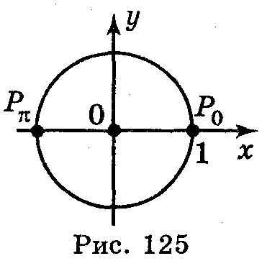Отже, система (1) рівносильна системі:



На одиничне коло нанесемо числа *х = πп, п**Z* (рис.) і виберемо ті, які задовольняють умову *х ≠ π + 2πk, k**Z.* Це числа *х* = 2π*n*, *п*Z.

*Відповідь:* 2π*n*, *п*  *Z.*

1. Розв'яжіть рівняння:

а) ; б) ;

в) ; г) .

д) (1 – sin *х*)· *tg х* = 0; е) tg 2*x* · sin 4*x =* 0; є) tg *x ·* ctg *x* = cos *x*; ж) .

**Розділ 5**. Розв'язування систем тригонометричних рівнянь.

Основні методи розв'язування систем тригонометричних рівнянь майже такі, як і методи розв'язування алгебраїчних систем.

Розглянемо приклади.

***Приклад 1.*** Розв'язати систему рівнянь:



Розв'язання

## Додавши і віднявши (1) і (2) рівняння, одержуємо

*  *

*Відповідь: х* = (-1)  + π*п, п Z; у* = ±  + *2nk, k  Z.*

***Приклад 2.*** Розв'яжіть систему рівнянь:

.

Розв’язання

З першого рівняння знаходимо *у = π – х.* Тоді

cos *х – cos(π – х) =* 1, cos *х + cos х* = 1, 2 cos *х* = 1, cos *х =* *,*

*х = ± +2πп,* *n* ** *Z.*

Потім знаходимо:

*y=π – = ± + (*1 *– 2n)π, п  Z.*

*Відповідь:* *х* = ± ** + 2π*п*, *у* = ± **+ (1 – 2*п*)π, де *п* ** Z.

***Приклад 3.*** Розв'яжіть систему рівнянь:



Розв’язання

 

*Відповідь:* *х* = (*k* + *n*), *y* =  (*k* – *n*), де n, k ** Z.

Розв'язати системи рівнянь:

а)б) в) г)

д)  е) 

**Розділ 6.** Розв'язування найпростіших тригонометричних не­рівностей.

Нерівність називається тригонометричною, якщо вона містить змінну тільки під знаком тригонометричної функції. Наприклад, sin 3*x* > 1, cos *x* + tg *x* < 1 — тригонометричні нерівності. Розв'язати тригонометричну нерівність означає знайти множину значень змінної, при яких нерівність виконується.

Розв'язування тригонометричних нерівностей зводиться до розв'язування нерівностей:

sin *x* > *a*, sin *x* < *a*, sin *x*  *a*, sin *x*  *а*,

cos *x > a, cos x < a,* cos *x*  *a,* cos *x*  *a,*

*tg x > a, tg x < a,* tg *x* *. a, tg x*  *a,*

які називаються найпростішими. Отже, мета сьогоднішнього заняття — навчитися розв'язувати найпростіші тригонометричні не­рівності, використовуючи одиничне коло.

Розглянемо приклади.

1. Розв'яжіть нерівність sin t  .

Розв’язання

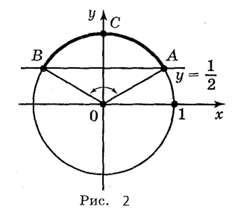Будуємо одиничне коло (рис. 2) та пряму *у =* , яка перетинає одиничне коло в точках А і *В.* Знаходимо на одиничному колі точки, значення ординат яких не менші .

Цими точками є точки дуги *АСВ,* де А = , В = . Отже, розв'язком нерівності будуть усі значення *t* із проміжку . Враховуючи, що період функції sin *t* дорівнює 2π, маємо розв'язок даної нерівності

***.***

*Відповідь:* 

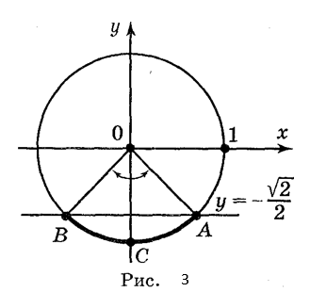2. Розв'язати нерівність *sin t*  *– .*

Розв’язання

Будуємо одиничне коло (рис. 3) та пряму *у* = *–*, яка перетинає одиничне коло в точках А і *В.* Точки дуги *АСВ* мають значення *у,* не більші за *–*, де А = , В =. Отже, розв'язком нерівності будуть усі значення t з проміжку . Враховуючи періодичність, маємо: 

*Відповідь:* ******.

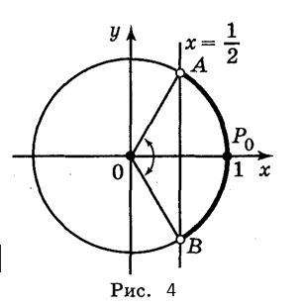3. Розв'язати нерівність *cost >* *.*

Розв’язання

Побудуємо одиничне коло (рис. 4) та пряму *х =* *,* яка перетинає одиничне коло в точках *А* і *В.* Точки одиничного кола, абсциси яких більші за , лежать на дузі АР0В, де А = , *В* = . Отже, розв'язком нерівності будуть усі значення *t* із проміжку . Враховуючи періодичність, маємо:



*Відповідь*: 

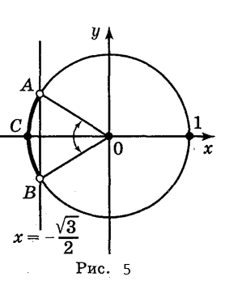4. Розв'язати нерівність cos t < *–*

Розв’язання

Побудуємо одиничне коло (рис. 5) та пряму *х = –,* яка перетинає одиничне коло в точках А і В. Точки одиничного кола, абсциси яких менші за *–*, лежать на дузі АСВ де А = , В = . Отже, розв'язком нерівності будуть усі значення *t* із проміжку . Враховуючи періодичність, маємо:



*Відповідь:* *******.*

5. Розв'язати нерівність *tg t * 1.

Розв’язання

Побудуємо одиничне коло та лінію тангенсів (рис. 6). На осі тангенсів позначимо число 1. Якщо *t* є розв'язком нерівності, то ордината точки Т, рівна tg *t,* повинна бути не більша 1. Мно­жина таких точок *Т —* промінь *AT.* Множина 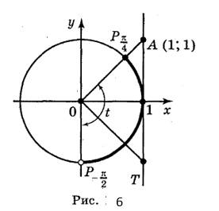точок *,* що відповідають точкам променя АТ, — дуга , яка на рисунку виділена. (Зверніть увагу: точка  належить, а точка  не належить множині розв'язків). Отже, розв'язком нерівності будуть усі значення *t* із проміжку . Враховуючи, що період функції tg *t* дорівнює π*,* маємо розв'язок даної нерівності , *n*  Z.

Відповідь:*,* де *n* Z.

6. Розв'яжіть нерівність tg t > .

Розв’язання

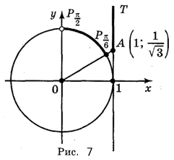На осі тангенсів (рис. 7) позначимо число  і множину значень тангенсів, не менших за  (промінь *AT).* На одиничному колі множина точок, що відпові­дають кутам, тангенс яких не менший від *,* є дуга . Отже, розв'язком нерівності будуть усі значення t із проміжку . Враховуючи періодичність, маємо: *,* де *п*  *Z.*

7

*Відповідь:* *,* де *п* є Z.

7*.* Розв'яжіть нерівність *ctgt  -*

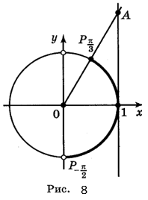Розв’язання

**1 спосіб.** Враховуючи, що ctg t = tg , маємо

ctg t = - tg , тоді маємо нерівність -tg ** -  a6o tg . Розв'яжемо останню нерівність (рис. 8), маємо: *, п*  Z; *, п*  Z.

*Відповідь:* *,* де *п*  *Z.*

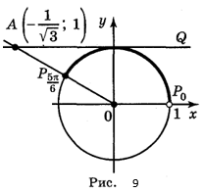**2 спосіб.** На осі котангенсів позначи­мо число і множину (рис. 9) значень котангенсів, не менших за *-* (промінь *AQ).* На одиничному колі множина точок, що відповідають кутам, котангенс яких не менший від *-**,* є дуга  Отже, розв'язки нерівності будуть усі значення *t* із проміжку . Враховуючи періодичність, маємо: *, п*  Z.

Відповідь: *,* де *п*  *Z.*

8*.* Розв'яжіть нерівність: sin 2*x* sin *x –* cos2*x* cos *х .*

Розв’язання

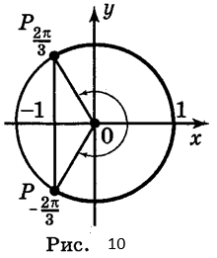sin 2*x* sin *x –* cos 2*x* cos *x .*

*–* (cos 2*x* cos *x –* sin 2*x* sin *x*) **;

*–* cos (2*х* – *x*) *. cos x .*

Тоді (рис. 10) –  + *2πп  х * *+ 2πп, п*  *Z.*

*Відповідь:* , *п*  *Z.*

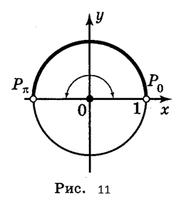9*.* Розв'яжіть нерівність:  sin *x –* cos *x >* 0*.*

Розв’язання

 sin *x –* cos *x >* 0 ;  sin *х – * cos *х >* 0;

sin *х* cos  – cos *х* sin  > 0 ; sin  > 0 .

Тоді (рис. 11) *, п*  *Z;*

*, п*  *Z;*

*, п*  *Z.*

*Відповідь:* *, п*  *Z.*

**Розв'яжіть нерівності:**

a) sin *х < –*;б) sin *х < *; в) cos *x* *–*; г) cos *x*  **.

д) ; е) ; є) ; ж) .

з) tg *x* ** – 1; и) tg *x* < ; ї) tg *х* ** 2; к) ctg *х* > 